2022/11/24 梨本 記
ブラウザのキャッシュのクリア方法

ホームページを更新した時に更新前のページがブラウザのキャッシュに残っていて右クリックメニューで「最新の情報に更新」操作をしても更新されない場合があります。
その場合は以下の操作でキャッシュのクリア操作を行ってください。

◇Ms-Edgeの場合

①Ms-Edgeを開いた状態で画面上部右端の設定アイコン（…）をクリックします。

②その他ツールの「設定」を選択します。
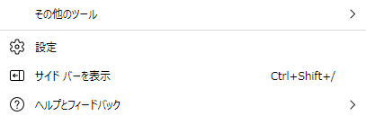
③設定メニューから[プライバシー、検索、サービス]を選択します。
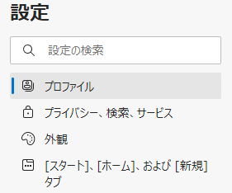

④「閲覧データをクリア」から「クリアする閲覧データの選択」ボタンをクリックします。
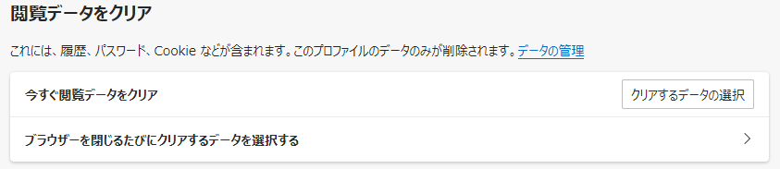

⑤クリアするデータを選び、「今すぐクリア」をクリックします。
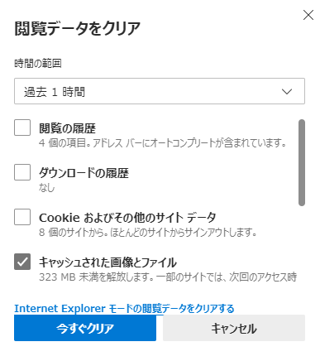
⑥「キャッシュされた画像とファイル」にチエックを入れ、「今すぐクリア」をクリックします。
キャッシュされた閲覧データがクリアされます。

◇google croomeの場合

①google croomeを開いた状態で画面上部右端の設定アイコンをクリックします。


②「設定」を選択します。
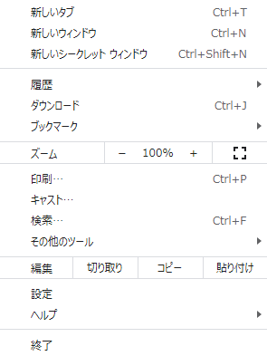
③プライバシーとセキュリテイを選択します。
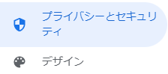
④「閲覧履歴データの削除」を選択します。
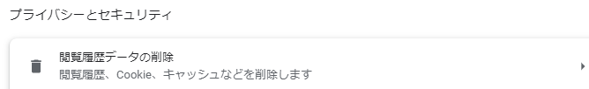

⑤削除するデータを選択し、「データを削除」ボタンをクリックします。
